**Itagüí, 11 de octubre de 2023**

**Señores**

**CALORTEC S.A.S.**

**Atte. Ing. Carlos Arturo Correa Castaño**

**CARGO**

**ASUNTO:** test1

Ing. Carlos Arturo Correa Castaño, atendiendo su amable solicitud le presentamos la siguiente oferta.

1. **ALCANCE DE LA OFERTA**

DESCRIPCIÓN

eg:

1.1 Dibujo, Fabricación y Suministro de dos Levas seguimiento de botellas llenadora L9 PET, según muestra física y explicación del especialista.

* 1. Se entregan las dos unidades en la planta Cervecería Unión.

1. **VALOR DE LA OFERTA**

$11747 + IVA (ONCE MIL SETECIENTOS CUARENTA Y SIETE PESOS COLOMBIANOS más IVA).

1. **VALIDEZ DE LA OFERTA**

8 días hábiles.

1. **TIEMPO DE ENTREGA**

16 días hábiles después del pedido de compra.

1. **CONDICIONES COMERCIALES**

- Anticipo y crédito  
- Forma de Pago: 50% Anticipo y 50% Contra Entrega.  
- El servicio no incluye transporte.  
- El servicio si incluye materiales.

Atentamente,

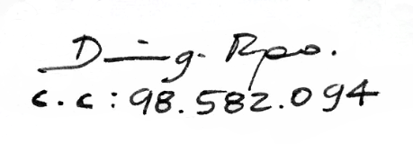

_________________________

Ing. Diego Alberto Restrepo

Gerente